LCO – Leçons de japonais

Informations:
フリブール日本語学校 – École japonaise de Fribourg / Japanische Schule Freiburg
Contact pour inscription :
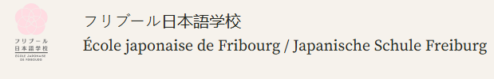
Contact – フリブール日本語学校

